ИНСТРУКЦИЯ ПО РАБОТЕ С СИСТЕМОЙ АУДИТА (для администратора)

1. Назначение
Инструкция описывает, как просматривать и анализировать журнал действий пользователей.

2. Доступ
Только пользователи с ролью «Администратор» могут видеть раздел «Журнал аудита».

3. Вход в раздел

Авторизуйтесь в системе под учётной записью администратора.

В верхнем меню нажмите «Администрирование» в «Журнал аудита».

4. Работа с журналом
Откроется страница, содержащая таблицу записей с колонками:

Дата/время,

Пользователь (ФИО),

Действие (например, «Вход», «Создание заявки», «Голосование»),

Детали (ID заявки, комментарий и т.п.),

IP-адрес.

5. Фильтрация
Используйте панель фильтров:

Выберите пользователя из списка;

Выберите тип действия;

Укажите диапазон дат;

Введите ключевое слово для поиска в поле «Детали».

Нажмите «Применить» - таблица обновится.

6. Пагинация
Внизу страницы доступна навигация по страницам (по 50 записей).

7. Экспорт
Нажмите «Скачать отфильтрованные данные (CSV)» - файл будет загружен на ваш компьютер.

8. Скриншот
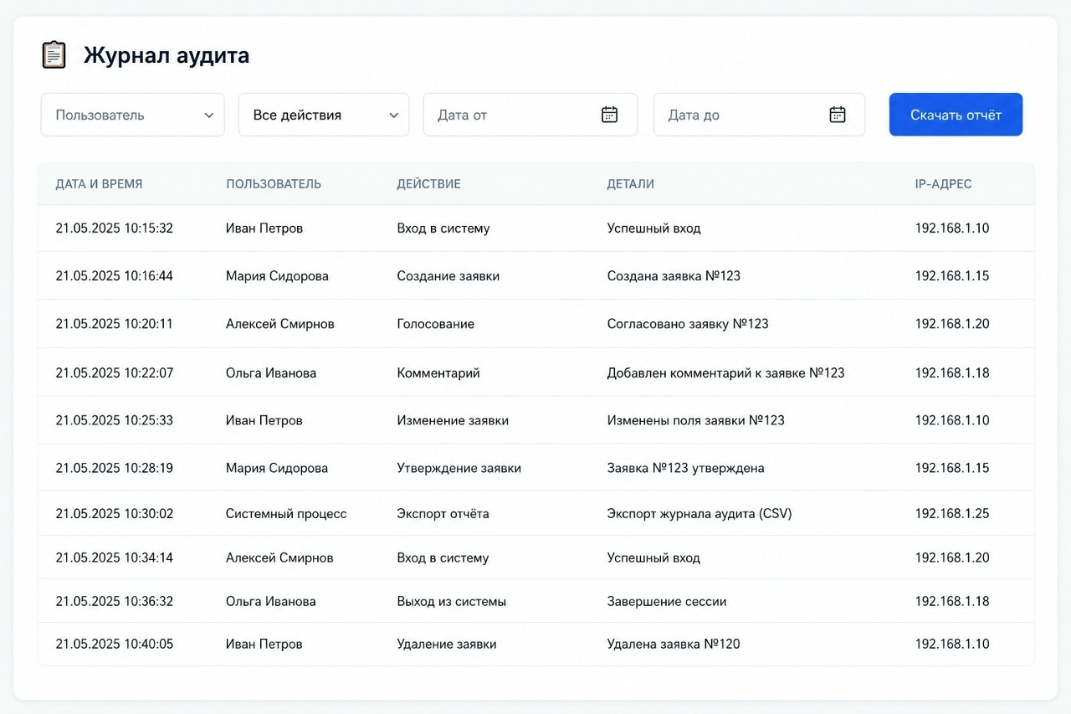

ИНСТРУКЦИЯ ПО РАБОТЕ С МОДУЛЕМ УВЕДОМЛЕНИЙ (для всех пользователей)

1. Назначение
Инструкция описывает, как настраивать получение уведомлений и что они означают.

2. Настройка уведомлений

Войдите в систему.

Перейдите в «Личный кабинет» (иконка профиля в верхнем углу).

Установите флажок «Получать уведомления по электронной почте» (включено по умолчанию).

Сохраните настройки.

3. Какие уведомления вы будете получать

Новая заявка - письмо автору с подтверждением создания.

Заявка отправлена на согласование - письмо каждому согласующему со ссылкой на заявку.

Изменение статуса - письмо автору при утверждении или отклонении.

Напоминание о сроке - письмо автору, если срок действия доступа истекает через 3 дня.

4. Пример письма
Тема: «Заявка №123 отправлена на согласование»
Текст: «Здравствуйте, Иван! Заявка "Доступ к базе данных" отправлена на согласование. Перейдите по ссылке, чтобы проголосовать: http://localhost:5000/detail.html?id=123»

5. Важно
Убедитесь, что ваш почтовый ящик указан корректно (поле Email в личном кабинете). Если письма не приходят, проверьте папку «Спам».

Скриншот

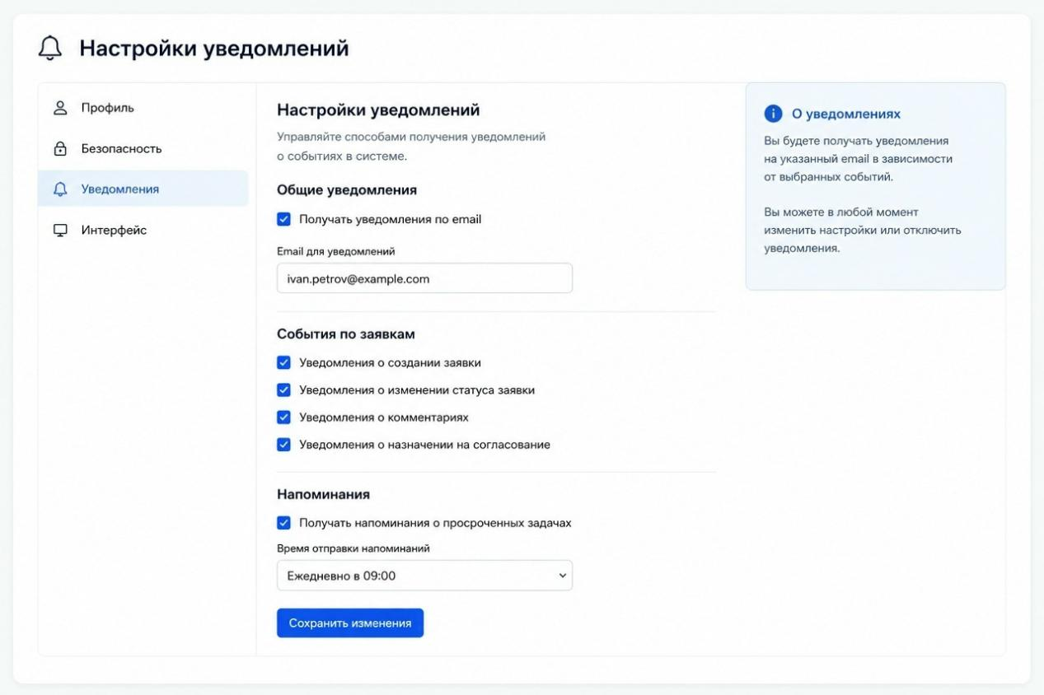

ИНСТРУКЦИЯ ПО УПРАВЛЕНИЮ ПОЛЬЗОВАТЕЛЯМИ И РОЛЯМИ (для администратора)

1. Назначение
Инструкция описывает, как создавать, редактировать и удалять учётные записи пользователей, а также назначать им роли.

2. Доступ
Раздел «Пользователи» доступен только администраторам.

3. Вход в раздел

Авторизуйтесь под администратором.

В верхнем меню выберите «Администрирование» в «Пользователи».

4. Список пользователей
Вы увидите таблицу со столбцами:

ФИО,

Email,

Роли (например, «Администратор, Согласующий»),

Действия (кнопки «Редактировать», «Удалить»).

5. Добавление пользователя

Нажмите кнопку «+ Добавить».

Заполните поля: ФИО, Email, пароль (можно сгенерировать).

Отметьте роли, которые необходимо назначить (одну или несколько).

Нажмите «Сохранить» - пользователь появится в списке.

6. Редактирование

Нажмите «Редактировать» у нужной строки.

Измените ФИО, Email, роли.

Для сброса пароля установите флажок «Сбросить пароль» и введите новый.

Нажмите «Сохранить».

7. Удаление

Нажмите «Удалить» - система запросит подтверждение.

После удаления заявки пользователя остаются, но автор помечается как «Удалён».

8. Важно
Не удаляйте последнего администратора, иначе вы потеряете доступ к управлению системой.

Скриншот

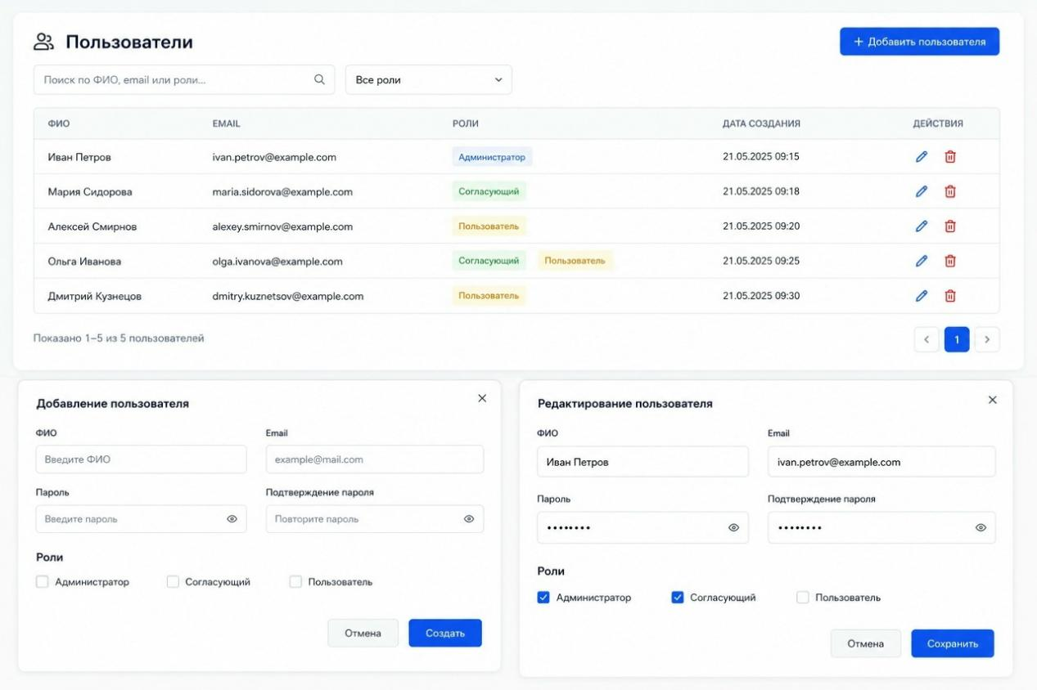

ИНСТРУКЦИЯ ПО РАБОТЕ С ДАШБОРДОМ СТАТИСТИКИ (для администратора)

1. Назначение
Инструкция описывает, как использовать дашборд для визуального анализа данных о заявках.

2. Доступ
Только администратор.

3. Вход
В меню «Администрирование» в «Дашборд».

4. Что вы видите
На странице расположены:

Сводка (общее количество заявок, активных, утверждённых).

Круговая диаграмма «Распределение по статусам».

Круговая диаграмма «Распределение по приоритетам».

Столбчатая диаграмма «Количество заявок по подразделениям».

График «Динамика создания заявок по дням» (за последние 30 дней).

Таблица «Топ-5 активных пользователей».

Показатель «Среднее время согласования» в днях.

5. Фильтры
В верхней части выберите:

Период (последние 7 дней, 30 дней, 90 дней или произвольный диапазон).

Подразделение (если нужно).

Диаграммы перестроятся автоматически.

6. Обновление данных
Данные обновляются при каждом входе на страницу.

